安徽大学艺术与传媒学院
2019军训服装采购项目竞争性谈判文件

二○一九年七月

目 录
竞争性谈判文件第一部分 3
第一章 竞争性谈判公告 3
第二章 竞标人须知前附表 4
第三章 采购需求 5
第四章 谈判及评审办法 9
竞争性谈判文件第二部分 12
第五章 竞标人须知 12
第六章 竞标文件格式 15
一、报价函 16
二、竞标人综合情况简介 18
三、竞标函 19
四、服务、质保承诺及优惠条款 19
五、有关证明文件 20
六、竞标授权书 20

竞争性谈判文件第一部分

第一章 竞争性谈判公告
安徽大学艺术与传媒学院就2019军训服装采购项目采用竞争性谈判的方式进行采购。欢迎符合条件的单位参与投标。我院将本着“公开、公平、公正”的原则，严格按照程序进行本次招标工作，现将报名事宜公告如下。
项目内容：2019年学生军训服装采购项目。
序号 | 名称 | 主要技术参数 | 数量/单位
1 | 07式迷彩长袖制式作训服长裤（陆军） | 迷彩装100%聚酯纤维；涤卡斜纹面料，克重≥220g/m2；甲醛含量不得超标；PH值必须符合国家标准；服装做工精细，不崩线，钮扣缝线牢实，拉链灵活，结合牢靠不掉齿，裤裆双线缝制。 | 760条
2 | 短袖迷彩T恤衫 | 服装透气吸汗、颜色稳定、不褪色；棉100%。 | 1520件
3 | 07式迷彩作训帽 | 型号齐全，迷彩帽刺绣帽徽、涤棉混纺面料。 | 760顶
4 | 07式迷彩作训鞋 | 不得使用再生橡胶底，质量符合国家标准。 | 760双
5 | 07式作训腰带 | 材质为聚酯纤维，扣合方式插扣 | 760条
二、采购方式：竞争性谈判。（所有竞标人须现场递交整套军训服装、鞋帽、腰带样品一套）
三、谈判供应商资质要求：本项目实行投标人资格后审；1.投标人必须符合《政府采购法》第二十二条的规定，良好的商业信誉和提供优质的本地化服务的能力。2.投标人须具有相应标段所涉业务从业资质和实力条件，具有完善的管理制度，有相对稳定的专业技术队伍和技术熟练的技术工人队伍。3.在近年来的经营活动中没有违法行为，在以往招投标活动和政府采购活动中没有违规违约行为。4.该项目不得以任何方式转包（如弄虚作假一经查实，招标人有权终止中标合同并向违约方要求赔偿）。
四、谈判文件发售信息：谈判文件领取及报名时间：2019年7月26日—2019年8月5日。领取方式：学院官网自行下载。领取谈判文件时，请一并提交报名资料（加盖公章、影印件即可）：1.竞标人企业法人证书、营业执照以及相关资质证明。2.法定代表人授权书、被授权人代表身份证或企业法人代表身份证复印件；3.竞标人近年的业绩资料（若有）。请将以上报名资料发送至：
五、竞标文件接收信息：竞标文件开始接收时间：：2019年7月26日 ；竞标文件接收截止时间：2019年8月5日10:00，逾期不候；竞标文件接收地点：安徽大学艺术与传媒学院艺术设计楼三楼总务处。
六、谈判时间及地点：谈判时间：2019月8月5日10:00；谈判地点：安徽大学艺术与传媒学院艺术设计楼三楼总务处。
七、所有竞标人一旦确认报名必须按约定准时参加谈判，无故不参加者今后不允许参加我院各类采购项目。
八、报名联系方式及联系人：1.地址：安徽省合肥市新站区前岭路与学府路交口安徽大学艺术与传媒学院。2.联系方式：保卫处 陈老师 13955106068总务处 刘老师 13956001102 。
九、监督电话：（监察审计处）0551-64400187。
十、文件下载（竞争性谈判文件）。
安徽大学艺术与传媒学院
2019年7月26日

第二章 竞标人须知前附表
序号 | 内容 | 说明与要求
1 | 采购人 | 安徽大学艺术与传媒学院
2 | 项目名称 | 2019军训服装采购项目
3 | 项目编号 | ZBCG2019023
4 | 项目性质 | 货物类
5 | 资金来源 | 采购人自筹
6 | 包别划分 | 不分包
7 | 付款方式 | 付款方式：详见采购需求  竞标人提交的竞标文件中如有关于付款条件的表述与招标文件规定不符，竞标无效。
8 | 联合体竞标 | 不允许
9 | 竞标有效期 | 中标后15天
10 | 服务期限 | 详见采购需求
11 | 竞标文件金额 | 不收取
12 | 答疑 | 2019年 8 月 5 日10时前接受电话答疑（工作时间，逾期不予受理），（咨询电话：陈老师 13955106068 ）。
13 | 勘察现场 | 自行勘察，联系方式：刘老师 13956001102
14 | 标书份数及要求 | 竞标文件：正本1份；副本2份，密封提交。
15 | 竞标时间及地点 | 竞标截止时间：同开标时间  标书递交地点：同开标地点  竞标文件接收时间：自竞标截止时间前60分钟至竞标截止时间止
16 | 开标时间及地点 | 开标时间：北京时间2019年 8 月 5 日10:00（若因学院公务需要，开标时间发生更改将提前1天通知）  开标地点：合肥市前岭路与学府路交口安徽大学艺术与传媒学院艺术设计楼三楼总务处。
17 | 评标办法 | 详见招标文件第一部分第四章评标办法
18 | 竞标保证金 | 不收取

第三章 采购需求
前注：如对本招标文件有任何疑问或澄清要求，请按本招标文件“竞标人须知前附表”中的约定在答疑截止时间前联系采购人。否则视同理解和接受。
本项目实行投标人资格后审；1、投标人必须符合《政府采购法》第二十二条的规定，良好的商业信誉和提供优质的本地化服务的能力。2、投标人须具有相应标段所涉业务从业资质和实力条件，具有完善的管理制度，有相对稳定的专业技术队伍和技术熟练的技术工人队伍。3、在近年来的经营活动中没有违法行为，在以往招投标活动和政府采购活动中没有违规违约行为。4、该项目不得以任何方式转包（如弄虚作假一经查实，招标人有权终止中标合同并向违约方要求赔偿）。
项目具体工作由安徽大学艺术与传媒学院总务处负责。竞标人可在答疑截止时间前就上述内容向安徽大学艺术与传媒学院招标办公室进行咨询。
一、采购基本要求
序号 | 名称 | 主要技术参数 | 数量/单位
1 | 07式迷彩长袖制式作训服长裤（陆军） | ①迷彩装100%聚酯纤维；涤卡面料，克重≥220g/m2 | 760条
1 | 07式迷彩长袖制式作训服长裤（陆军） | ②甲醛含量不得超标； | 760条
1 | 07式迷彩长袖制式作训服长裤（陆军） | ③PH值必须符合国家标准；服装做工精细，不崩线，钮扣缝线牢实，拉链灵活，结合牢靠不掉齿，裤裆双线缝制。 | 760条
2 | 短袖迷彩T恤衫 | 服装透气吸汗、颜色稳定、不褪色；棉100%。 | 1520件
3 | 07式迷彩作训帽 | 型号齐全，迷彩帽刺绣帽徽、涤棉混纺面料。 | 760顶
4 | 07式迷彩作训鞋 | 不得使用再生橡胶底，质量符合国家标准。 | 760双
5 | 07式作训腰带 | 材质为聚酯纤维，扣合方式插扣 | 760条
1、服装面料标准。
服装面料的基本安全技术指标符合《国家纺织产品基本安全技术规范》中B类服装标准，即“直接接触皮肤的纺织产品”。
2、具体服装指标(上衣、裤子和T恤)
序号 | 检验项目 | 技术要求
1 | 裤子面料要求 | 聚酯纤维100%，涤卡斜纹面料，克重≥220g/m2
2 | T恤 | 棉纤维100%
3 | 甲醛含量（mg/kg） | <75
4 | PH值 | 4.0-8.5
5 | 耐酸汗渍色牢度（级）
5 | 变色 | ≥3
5 | 沾色 | ≥3
6 | 耐碱汗渍色牢度（级）
6 | 变色 | ≥3
6 | 沾色 | ≥3
7 | 耐干摩擦色牢度（级） | ≥3
8 | 耐水色牢度（级）
8 | 变色 | ≥3
8 | 沾色 | ≥3
9 | 可分解致癌芳香胺染料（mg/kg） | ≤20
10 | 缝制质量要求 | 锁边或双包缝
3、07迷彩帽刺绣帽徽、涤棉混纺面料，具有防静电功能；
4、07编织外腰带；
5、07数码迷彩鞋需正规厂家，不脱胶、不断底（防滑）。
以上所列服装和迷彩鞋技术参数须由投标企业负责出具相关检验机构证明（需提供原件）。

附07数码迷彩样图：
(含 帽子、T恤、裤子、鞋、腰带，共6件)
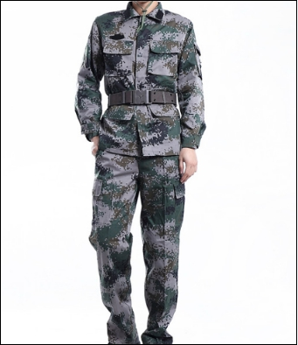
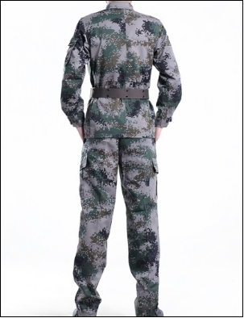
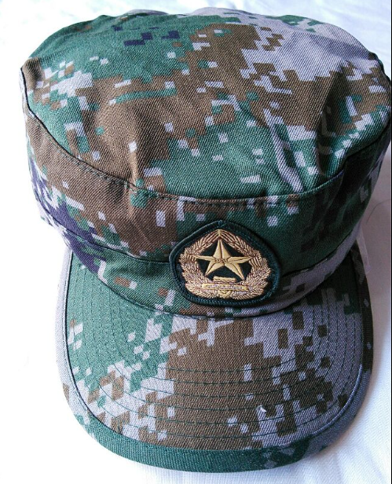
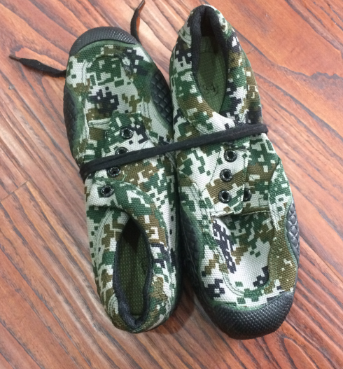
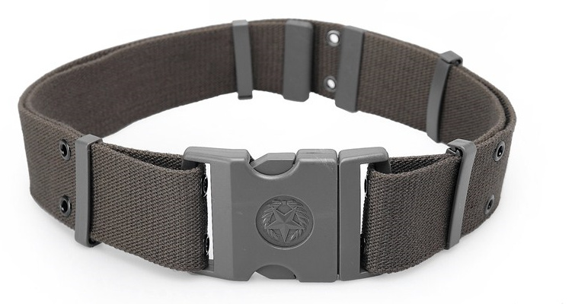
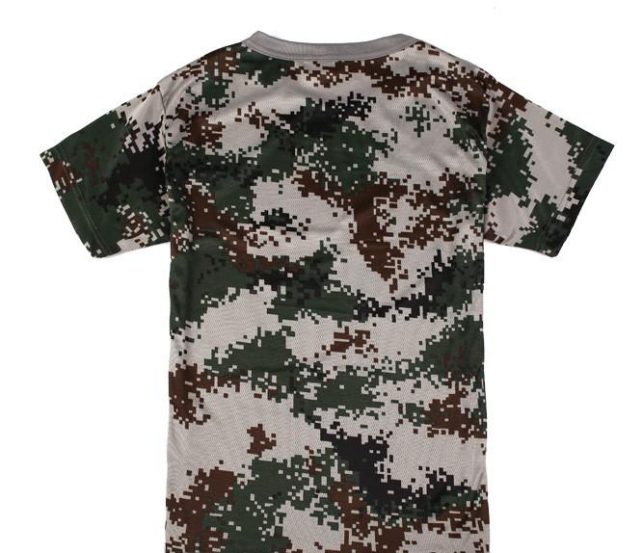

二、服务期限
本项目投标人在提供2019年学生军训服装产品的同时，须提供相应的售后服务和质量保证；货物交货期限为2019年9月军训前指定时间。
1.质量、服务要求：成交方应保证所供标的物是全新的，未使用过的，完全符合合同规定的质量、规格和性能的要求，质量出现问题时，供货方负责“三包”并承担相关费用。
2.违约责任：合同一方不履行合同义务或者合同义务不符合规定的，应当承担继续履行、采取补救措施或者赔偿损失等违约责任。
2.1采购方无正当理由逾期付款的应按照逾期放款金额的每天万分之四支付逾期付款违约金；拒绝接受供货方交付的合格标的物，应当承担由此造成的损失。
2.2供货方不能按时交货，应向采购方就逾期交货部分货款的每天万分之四支付逾期交货违约金，同时承担采购方因此遭受的损失费用。
3.本招标文件和供货投标书是采购合同不可分割的组成部分。
4.中标供应商须将所有货物送至学院指定位置，并根据学生需要分发服装，确保服装尺码符合学生需求并能够予以调配。
5.竞标人所报价格，除遇不可抗拒力时，服务期限内不允许变更价格；服务期限中，若服务商出现违约、违规、违法等现象，采购人有权终止合同。
三、报价说明
1.本项目总预算为人民币陆万叁仟捌佰肆拾元整（￥63840.00）含税费等；84元/组×760组=63840.00元；本项目以项目总报价（即按照760人数量所提供的所有衣服、鞋帽、腰带的总价格）作为最终报价评比依据。
2.中标人需要负责货物的配送和质保，报价中还应含有以上全部内容。
3.投标人在编制报价表时，币制金额单位要统一，数字、文字要清晰，不应涂改。
四、采购经费结算
1.安徽大学艺术与传媒学院2019年学生军训服装采购项目全部由采购人提供经费；投标人的投标价如果低于实际成本价，视为废标。结算时按照采购人实际采购的数量和中标单价进行货款结算。
2.投标人中标后，在签订《采购合同》且产品交付使用后，经验收合格后十个工作日内，采购人将向中标单位支付中标价100%的费用。
3.如中标单位不能按时完成服务内容或出现重大错误（包含产品质量问题），采购人将追回已支付费用并作相应处理。

第四章 谈判及评审办法
一、总则
第一条 为了做好安徽大学艺术与传媒学院2019军训服装采购项目，保证项目评审工作的正常有序进行，维护采购人、竞标人的合法权益，依据《中华人民共和国政府采购法》、《中华人民共和国招标竞标法》及其它相关法律法规，本着公开、公平、公正的原则，制定评标办法。
第二条 本次项目采用竞争性谈判方式。
第三条 采购人负责组织不少于3人组成的谈判小组，负责本项目的谈判工作。招标办公室组成工作组，负责谈判过程中的记录、联络及谈判小组交办的其他工作，监察部门负责谈判全程的纪律监察和监督工作。
第四条 谈判按照“客观公正，实事求是”的原则，评价参加本次谈判的竞标人所提供的服务价格、内容、质量、标准及对招标文件的符合性及响应性。
二、谈判程序及评审细则
第五条 谈判工作于开标后进行。谈判小组应认真研究招标文件，至少应了解和熟悉以下内容：
（一）谈判的目标；
（二）项目的范围和性质；
（三）谈判文件中规定的主要技术要求、标准和商务条款；
（四）谈判文件规定的评标标准、评标方法和在评标过程中考虑的相关因素。
第六条 有效竞标应符合以下原则：
（一）满足谈判文件的实质性要求；
（二）无重大偏离、保留或采购人不能接受的附加条件；
（三）谈判小组依据谈判文件认定的其他原则。
第七条 谈判小组遵循公开、公平、公正和科学诚信的原则，对所有竞标文件均采用相同程序和标准，进行评定。
第八条 评审程序
8.1 本项目采用竞争性谈判方式进行评审，在最大限度地满足谈判文件实质性要求前提下，按照谈判文件中规定的各项因素进行综合评审。
8.2 谈判小组将对所有竞标文件进行详细评审，具体谈判步骤如下：
1.谈判小组先对竞标人资质条件进行审核，审核无误后进行正式谈判。
2.谈判小组查验服装和迷彩鞋检验报告原件，并对所有竞标人现场递交的（一套）整套军训服装、鞋帽、腰带样品进行现场检验，若材质完全响应谈判文件要求，则直接进行谈判，否则视为废标。
3.谈判小组根据竞标人抽签顺序，针对各竞标人报价，逐一进行质询与谈判。
4.为了维护双方利益、节约成本，本项目采取两轮报价的方式，即竞标人根据谈判情况可以进行第二次报价和谈判，但第二次报价即为本次竞争性谈判的最终报价。
5.谈判小组综合两轮报价、综合谈判情况，得出总价最低报价人，确定成交人。
8.3 谈判评审指标如下：
评审表
供应商：
序号 | 实质性响应  评审指标 | 评审要求 | 是否通过 | 响应文件格式及提交资料要求
1 | 营业执照 | 合法有效 |  | 提供有效的营业执照和税务登记证的影印件或扫描件，应完整的体现出营业执照和税务登记证的全部内容。已办理“三证合一”登记的，响应文件中提供营业执照影印件或扫描件即可。
2 | 税务登记证 | 合法有效
3 | 谈判响应函 | 符合谈判文件要求
4 | 无重大违法记录声明函、无不良信用记录声明函 | 符合谈判文件要求 |  | 提供声明函
5 | 谈判授权书 | 原件，符合谈判文件要求 |  | 法定代表人参加谈判的无需此件，提供身份证明即可。被授权人的社保证明要求参照六.响应文件格式 附件
6 | 报名情况 | 未在报名截止时间前完成谈判文件规定报名手续的，谈判无效（核查报名手续）
7 | 业绩 | 符合谈判公告要求 |  | 业绩合同影印件或扫描件  （以合同签订时间为准，合同须体现项目内容，如不能体现，须另附业主证明材料）
8 | 相关授权或承诺书 | 符合谈判文件要求
9 | 本地化服务 | 符合谈判文件要求
10 | 谈判响应情况 | 付款响应、供货及安装期限响应、质保期响应等。
11 | 投标报价 | 符合谈判文件要求 |  | 主要考虑：①报价是否响应本谈判文件的实质性要求；②报价是否会降低本谈判文件规定的质量、供货期、功能要求；③是否有重大缺项漏项或错项。
12 | 技术参数及要求 | 符合谈判文件要求
13 | 其他要求 | 法律、行政法规规定的其他条件或谈判公告、谈判文件列明的其他要求。
评审指标通过标准：供应商必须通过上述全部指标。

第九条 各竞标人的得分一经评出，并核对无误后，任何人不得更改。
第十条 谈判小组在谈判过程中发现的问题，应当及时作出处理或者向采购人提出处理建议，并作书面记录。
第十一条 谈判进行后，谈判小组应写出谈判评审纪要或记录并签字。谈判评审纪要是谈判小组根据全体成员签字的原始评标记录和结果编写的报告，谈判小组全体成员及监督人员均须在谈判评审纪要上签字。谈判评审纪要应如实记录本次竞争性谈判的评审过程，全面反映评审过程中的各种不同的意见，以及其他澄清、说明、补正事项。
三、评标纪律
第十二条 谈判小组及工作人员应严格遵守国家的法律、法规和规章制度；严格按照本次竞标文件进行评审；公正廉洁、不徇私情，不得损害国家利益；保护采购人和竞标人的合法权益。
第十三条 在评标过程中，谈判小组、工作组及其他工作人员必须对谈判评审情况严格保密，任何人不得将谈判评审情况透露给与竞标人有关的单位和个人。如有违反纪律的情况发生，将依据《中华人民共和国政府采购法》及其他有关法律法规的规定，追究有关当事人的责任。
第十四条 本评标办法的解释权属于安徽大学艺术与传媒学院总务处招标办公室。

竞争性谈判文件第二部分

第五章 竞标人须知
一、说明及注意事项
1、适用范围
本谈判文件仅适用于本竞争性谈判公告中所述的项目。
2、合格的竞标人
2.1 具有法人资格，且有独立承担民事责任的能力。
2.2 遵守国家法律、行政法规，具有良好的信誉和诚实的商业道德，有依法缴纳税收和社会保障资金的良好记录。
2.3 承诺履行中华人民共和国政府采购法的有关规定。
2.4 具有履行合同的能力和良好的履行合同的记录，及履行合同所必需的设备和专业技术能力。
2.5 良好的资金、财务状况、健全的财务会计制度。
2.6 参加采购活动前三年内，在经营活动中没有重大违法记录。
2.7 满足本谈判文件规定的资质要求。
2.8 购买谈判文件并登记备案。
2.9 财政厅及教育厅规定的其它条件。
2.10 接受采购人的付款方式。
二、竞标文件的编写
3、要求
3.1 竞标人应仔细阅读谈判文件的所有内容，按谈判文件的要求提供竞标文件，并保证所提供的全部资料真实有效。
3.2 竞标文件的语言文字为中文汉字，若使用外语或少数民族文字，则必须译成中文汉字。
3.3 竞标文件的书面内容不得有加行、涂抹或改写。
3.4 竞标文件采用书面方式，使用电报、电话、传真、光盘、软盘、电子邮件或其他计算机网络技术的竞标一概不予接受。
4、竞标文件由以下部分构成
4.1 竞标报价、服务项目清单、质量保证及售后服务承诺、主要经营业绩、资质证明文件以及竞标人认为需要加以说明的其他内容等；
4.2 竞标人应按上述第4.1条的内容自行填制并打印，按规定签字盖章后，将竞标文件装订成册。否则，其竞标将被拒绝。
5、报价
5.1 除谈判文件中另有规定外，计量单位为我国法定计量单位。
5.2 竞标报价、货款一律使用人民币，以“元”为单位。
6、竞标文件的签署及规定
6.1 竞标人应印制竞标文件正本壹份、副本贰份。每一份竞标文件注明“正本”或“副本”字样。一旦正本与副本有差异，以正本为准。
6.2 竞标人如在竞标文件提供的格式样本上或格式样本复印件上填写数据和文字作为竞标书的，招标人概不接受。
6.3 竞标文件正本和副本须由竞标人法人代表或由法人代表正式授权的竞标人代表签字，按规定盖章，否则将被视为无效竞标。
三、竞标文件的递交
7、竞标文件的密封和标记
7.1 竞标人应将竞标文件正本和副本用标准规范的密封袋分别密封，在密封袋上注明竞标项目名称、编号、标段、竞标人名称（全称）及“正本”或“副本”等，并在密封袋两端粘贴密封条，加盖骑缝盖。
7.2 每一密封袋注明“于2019年 月 日 时开标之前不准启封”字样。
8、竞标文件的递交
竞标人在递交竞标文件后，可以修改竞标文件，但必须在规定的竞标截止时间前，用书面形式将修改文本送交采购人。修改文本同样用密封袋密封，注明“修改文件”字样。
9、竞标文件的撤回
9.1 竞标人递交竞标文件后，可以撤回竞标文件，但必须在竞标截止时间之前撤回。
9.2 竞标截止后，竞标人不得修改和撤回竞标文件。
10、迟到的竞标文件
采购人将拒绝接收在竞标截止时间后送到的竞标文件。

第六章 竞标文件格式
安徽大学艺术与传媒学院2019军训服装采购项目

竞

标

文

件

竞标人：
年 月 日
前注：供应商提交的竞标文件须严格按照本谈判文件所列顺序编制，并自拟目录页。

一、报价函
1、第一次报价
致：安徽大学艺术与传媒学院
根据贵方“安徽大学艺术与传媒学院2019军训服装采购项目”竞争性谈判公告，我方就本项目报价如下：

供应商名称
谈判范围 | 全部
报价（2000组总价）  （详见备注说明） | 人民币大写：
备注说明 | 本项目以项目总报价（即按照760人数量所提供的所有衣服、鞋帽、腰带的总价格）作为最终报价评比依据。

竞标人名称： （加盖公章）

法定代表人或代理人： （签字）

填报日期：

主要成交标的承诺函
致：安徽大学艺术与传媒学院
我公司同意评审结果公告中公示以下主要成交标的并承诺：响应文件中所提供的主要成交标的均真实有效。若被发现存在任何虚假、隐瞒情况，我公司承担由此产生的一切后果。
序号 | 名称 | 规格型号 | 数量 | 单价 | 备注
1 | 07式迷彩长袖制式作训服长裤（陆军） |  | 760条
2 | 短袖迷彩T恤衫 |  | 1520件
3 | 07式迷彩作训帽 |  | 760顶
4 | 07式迷彩作训鞋 |  | 760双
5 | 07式作训腰带 |  | 760条
备注：
1、表中所列内容为满足本项目要求的主要成交标的；
2、成交供应商提供的以上承诺情况（含产品名称、规格型号、数量、单价）将按约定随评审结果公告。
3、本页《主要成交标的承诺函》由供应商填写，加盖公章后，请将此表与纸质响应文件一起放入文件袋中，无需装订。
4、最终报价在上表的基础上予以百分之 的折扣优惠（如：供应商第一次报价为100元，最终报价为80元，则折扣优惠为80%。此条款由供应商授权代表在谈判现场填写）。

供应商公章或授权签字：
年 月 日

2、第二次报价
致：安徽大学艺术与传媒学院
根据贵方“安徽大学艺术与传媒学院2019军训服装采购项目”（编号2019011）竞争性谈判公告，我方就本项目（现场二次）报价如下：
供应商名称
谈判范围 | 全部
报价  （详见备注说明） | 人民币大写：
备注说明 | 本项目以项目总报价（即按照760人数量所提供的所有衣服、鞋帽、腰带的总价格）作为最终报价评比依据。

竞标人名称： （加盖公章）

法定代表人或代理人： （签字）

填报日期：

主要成交标的承诺函
致：安徽大学艺术与传媒学院
我公司同意评审结果公告中公示以下主要成交标的并承诺：响应文件中所提供的主要成交标的均真实有效。若被发现存在任何虚假、隐瞒情况，我公司承担由此产生的一切后果。
序号 | 名称 | 规格型号 | 数量 | 单价 | 备注
1 | 07式迷彩长袖制式作训服长裤（陆军） |  | 2000条
2 | 短袖迷彩T恤衫 |  | 4000件
3 | 07式迷彩作训帽 |  | 2000顶
4 | 07式迷彩作训鞋 |  | 2000双
5 | 07式作训腰带 |  | 2000条
备注：
1、表中所列内容为满足本项目要求的主要成交标的；
2、成交供应商提供的以上承诺情况（含产品名称、规格型号、数量、单价）将按约定随评审结果公告。
3、本页《主要成交标的承诺函》由供应商填写，加盖公章后，请将此表与纸质响应文件一起放入文件袋中，无需装订。
4、最终报价在上表的基础上予以百分之 的折扣优惠（如：供应商第一次报价为100元，最终报价为80元，则折扣优惠为80%。此条款由供应商授权代表在谈判现场填写）。

二、竞标人综合情况简介
(竞标人可自行制作格式)

三、竞标函
致：安徽大学艺术与传媒学院
根据贵方“安徽大学艺术与传媒学院2019军训服装采购项目”（编号2019011）竞争性谈判公告，正式授权下述签字人 （姓名）代表竞标人 （竞标人全称），提交 竞标文件正本 份，副本 份。
据此函，签字人兹宣布同意采购人竞争性谈判文件规定的各项条款。
竞标人标通讯地址：
电 话： 传 真：
竞标人基本账户开户名： 账号： 开户行：
竞标人公章 日 期：

四、服务、质保承诺及优惠条款
竞标人可自行制作格式，但内容应科学、合理、完整、详尽，且须满足招标文件要求，内容可参考以下内容：
（一）服务目标
（二）服务内容
（三）服务方式
（四）服务人员力量
（五）前期准备
（六）质保承诺
（七）优惠条款
（八）其他服务承诺

五、有关证明文件
提供符合竞争性谈判公告、采购需求及评审办法规定的相关资质、业绩成果、服务承诺等证明文件。

六、竞标授权书
本授权书声明： 公司（单位）授权本公司（单位） （竞标人授权代表姓名、职务）代表本公司（单位）参加安徽大学艺术与传媒学院“安徽大学艺术与传媒学院2019军训服装采购项目”（编号：2019011）竞争性谈判采购活动，全权代表本公司处理谈判过程的一切事宜，包括但不限于：竞标、参与谈判、签约等。竞标人授权代表在谈判过程中所签署的一切文件和处理与之有关的一切事务，本公司（单位）均予以认可并对此承担责任。竞标人授权代表无转委托权。特此授权。
本授权书自出具之日起生效。

特此声明。

授权代表身份证复印件

竞标人公章：
日 期： 年 月 日
注：
1、本项目只允许有唯一的竞标人授权代表，且必须为竞标人在职员工并提供身份证复印件。
2、法定代表人参加竞标的无需此件，提供身份证明复印件即可。

七、供应商廉洁承诺书
安徽大学艺术与传媒学院：
本公司自愿与安徽大学艺术与传媒学院（以下简称“贵学院”）长久合作，互惠共赢，确保采购招投标活动的规范与廉洁，从源头上预防和遏制违法违纪问题的发生，特作以下承诺：在业务往来中，严格遵守国家有关的法律法规和廉洁从业规定，坚持公平、公开、公正、诚实信用的原则，决不损害国家和企业利益。为预防和减少经济犯罪，本公司特向贵学院签订廉洁承诺书如下：
一、 本公司（含公司工作人员，下同）决不向贵学院工作人员（含工作人员的配偶、子女及亲属，下同）馈赠礼品（包括但不限于现金、有价证券、支付凭证、购物卡及贵重物品等）。
二、本公司决不向贵学院工作人员提供宴请、联谊活动、度假、旅游，以及到营业性娱乐场所（包括但不限于营业性的歌厅、舞厅、卡拉ok厅、夜总会、桑拿、按摩和高尔夫球等）消费。
三、本公司决不为贵学院工作人员安排工作，以及支付应由其个人自付的各种费用（包括但不限于住宅装修、婚丧嫁娶、旅游、度假、食宿、购物、学费、子女出国留学等）。
四、本公司发现贵学院工作人员有违反本承诺书行为倾向的，应及时提醒纠正并向贵公司的监督管理部门举报。
五、如发现本公司违反承诺，经贵学院监督部门认定违规事实后，按照下列规定进行处罚。
（一）同意按照违规项目合同总金额的 5%支付罚金。
（二）本公司的行为致使贵学院工作人员违规的，同意将本公司列入贵学院供应商黑名单，三年丧失贵学院供应商资格。
（三）本公司的行为致使贵学院工作人员违法的，同意永远丧失贵学院供应商资格。
此承诺书在我公司存续期间长期有效，承诺书加盖本公司公章后生效。

承诺方（盖公章） ：
年 月 日

